Министерство науки и высшего образования Российской Федерации

Федеральное государственное автономное образовательное учреждение высшего образования

Пермский национальный исследовательский политехнический университет

Электротехнический факультет

Кафедра «Информационные технологии и автоматизированные системы»

Направление 09.03.04 – «Программная инженерия»

**ОТЧЕТ ПО ЛАБОРАТОРНОЙ РАБОТЕ № 3**

по дисциплине **«Технологии блокчейн и распределенные информационные системы»**

**Выполнил** студент гр. РИС-20-2б

Уржумов В.И.

**Проверил** доц. Щапов В.А.

Пермь, 2024 год

**Задание**

Решение СЛАУ методом Гауса с помощью OpenMP.

**Ход работы**

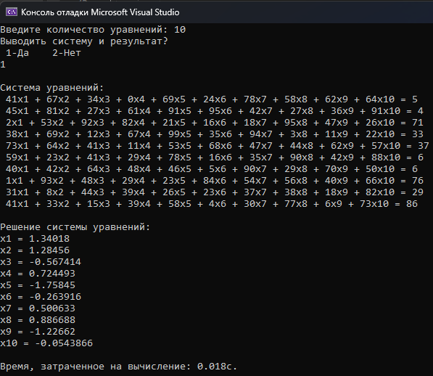

Рисунок 1- время вычисления 10 уравнений

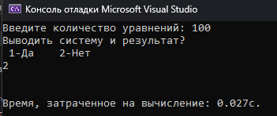

Рисунок 2- время вычисления 100 уравнений

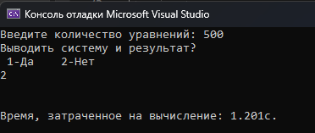

Рисунок 3- время вычисления 500 уравнений

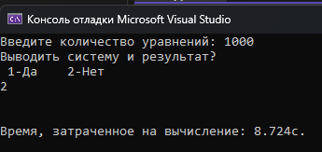

Рисунок 4- время вычисления 1000 уравнений